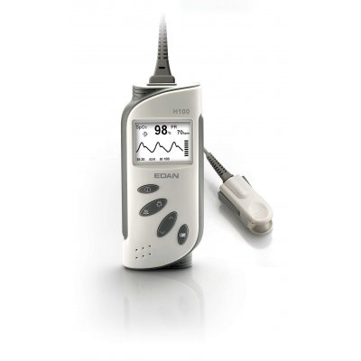

* Ecran LCD
* Affichage en temps réel
* Contrôle du rétro éclairage et fonction d’auto extinction pour économie d’énergie
* Mesure de la Sp02 et du rythme cardiaque
* Affichage simultanée de la courbe et des valeurs Sp02
* Grande autonomie (jusqu’à 48 heures avec 4 piles « AA », ou 36 heures avec la batterie rechargeable Ni-MH
* Grande capacité de stockage des données
* Consultation des 10 dernières minutes de courbes, de valeurs SP02 et de rythme cardiaque directement sur l’écran
* Alarme visuelle et sonore
* Compatible capteur Nellcor®
* Tonalité variable
* Transfert des données sur PC pur consultation, archivage ou impression (en option)
* Accessoires :
  + Capteur Néonatal - EDA009
  + Capteur Sp02 à usage unique néonatal/nourrisson/enfant/adulte – EDA022/23/24/25
  + Chargeur et batterie – EDA010
  + Coque de protection – EDA011
  + Logiciel de transfert de données PC –EDA002
  + Sonde température orale/rectale (H100N) – EDA049

**H100B – EDA001**

Oxymètres de pouls professionnels



**[FRAFITO](mailto:FRAFITO) –** 23 Avenue Auguste Verola – 06200 Nice – France -

Tel : 04 93 72 53 54 - Fax : 04 93 21 03 83 - Email : [infos@frafito.net](mailto:infos@frafito.net) / www.frafito.net

* + Dimensions : 160 x 70 x 37.6 mm / Poids : 165 Grammes
  + Ecran : LCD 128 x 64
  + Batterie (option) : Ni-MH rechargeable – 36 heures – temps de charge 2,5 heure pour 80 % et 4 heures pour 100%
  + Piles Alcalines 4 x 1,5 VAA pour 48 heures
  + Paramètres de mesures :
    - Echelle de mesure : SpO2 0-100%
    - Rythme cardiaque : 30 – 254 bpm
  + Classification :
    - EMC : Classe B
    - Degré de protection : Type BF – Partie appliquée
    - Mode de fonctionnement : continu
    - Degré d’étanchéité : IPX2